Конспект НОД по рисованию в старшей группе
Подготовила Козлова Т.В.
Тема: «Салют победы»
Программное содержание:
Формировать у детей представление о подвиге народа, который встал на защиту своей Родины в годы Великой Отечественной войны.
Познакомить детей со свойствами разных материалов, используемых в работе: акварель и восковые мелки.
Усвоить навык проведения непрерывных линий, достижение свободного движения руки в произвольном и в заданном направлении.
Развивать композиционные навыки, пространственные представления: выделять в рисунке главное и второстепенное.
Материалы и оборудование: альбомный лист - размер А4, набор восковых карандашей (мелков); акварельные краски, кисть, стаканчик с водой.
Методика проведения:
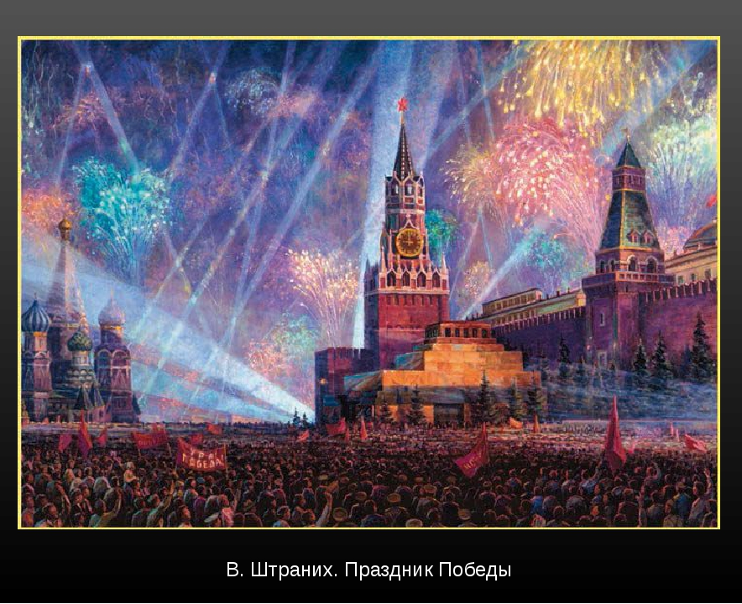
Посмотри на картину что на ней изображено? А когда запускают салюты? Правильно, салют пускают, когда в стране большие праздники: День Победы, 23 февраля, День города и др. А самый красивый салют запускают на праздник 9 мая. Вот посмотри на картину, на ней художник нарисовал салют, который был 75 лет назад. Тогда наша страна победила в войне и на красной площади устроили праздничный салют.

Какого цвета бывает салют? Когда запускают салют днем или ночью? Каким цветом небо, когда запускают салюты?
Очень скоро наступит праздник День победы, ты знаешь когда его отмечают? Правильно 9 мая. А давай мы с тобой представим, что оказались на красной площади 9 мая, когда запускают красочные, яркие салюты. А теперь давай с тобой нарисуем этот салют. Но перед тем как начать рисовать, немножко разомнем свои пальчики, повторяй за мной.

Пальчиковая гимнастика
«День Победы» - что такое День Победы (рисуем вопрос пальцами в воздухе), это праздник, ордена (кулачок прикладываем к груди), и награды боевые, и салюты золотые (руки вверх, пальцы растопырив на обеих руках), и тюльпанчики цветные (показываем руками бутон), и чистая земля (рисуем большой круг в воздухе).
Вот теперь мы можем приступить к рисованию, рисовать мы сегодня будем с тобой восковыми мелками. Какие цвета нам можно взять для салюта?
Дети вместе с родителями рисуют салют.
- Восковыми мелками рисуем кремль: начинаем с прямой линии – это стена, затем рисуем прямоугольник — это башня, на башне рисуем треугольник – это крыша бля башни и на крыши дорисовываем звезду.
- Над башней рисуем салют, сначала рисуем небольшие залпы от салюта – по форме они напоминают снежинки, затем рисуем залпы по больше и от них проводим округлые линии, дорисовываем линии разными цветами.

А теперь давай немножечко передохнем и разомнемся:
Физкультминутка
Как солдаты на параде, - маршируют дети.
Мы шагаем ряд за рядом,
Левой - раз, правой – раз -тянем носочек
Посмотрите вы на нас.
Все захлопали в ладошки - хлопаем в ладоши
Дружно, веселей!
Застучали наши ножки - топаем
Громче и бодрей!

- А теперь самое интересное! Сейчас мы будем раскрашивать с тобой фон, вспомни какого цвета небо ночью? Теперь возьми темно-синюю краску (цвет бери по ярче и набирай на кисточку побольше краски. Начинай раскрашивать весь рисунок, не боясь закрасить салют и башню.
Предложите ребенку понаблюдать, что будет если закрасить мелки акварелью. Акварель не закрасит мелки. Это происходит, потому что в мелках содержится воск как в свечках, а он отталкивает воду.
Для того чтобы было легче рисовать воспользуйся схемой:
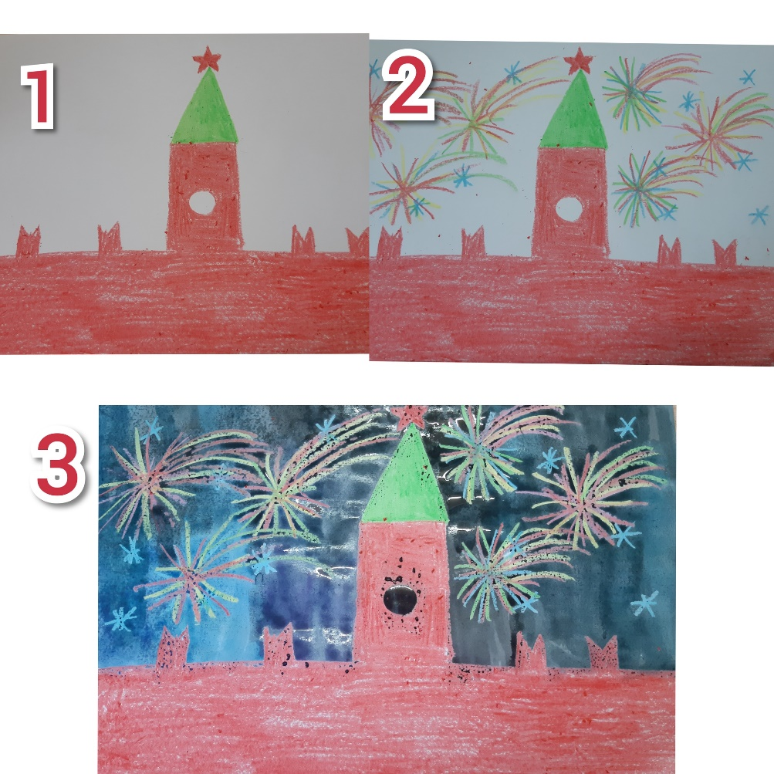
ИТОГ: Посмотри какой красивый салют у нас получился! Давай вспомним какой праздник отмечают 9 мая? Ты большой молодец, нарисовал такую красоту!

